ВСЕ РОДИТЕЛИ ИНОГДА ТЕРЯЮТ ТЕРПЕНИЕ!

Быть родителем означает выполнять огромную эмоциональную, умственную, а иногда и физическую работу. Далеко не всегда ваши усилия будут оценены, и вы увидите от них моментальную отдачу.
Порой, наоборот, мы встречаем такое ожесточённое сопротивление, что руки опускаются. Поэтому вполне естественно, что иногда вы выходите из себя и даёте волю своим эмоциям.
И в такие моменты очень важно не говорить ребёнку таких вещей, о которых потом пожалеете…
Говорите что угодно о себе: о своих эмоциях – что вы устали, что вы злитесь, что вас всё бесит, что вы хотите отдохнуть, что вам всё надоело и т.д.
Но не оскорбляйте вашего ребёнка!
Не говорить ему обидных слов, например: бестолочь, идиот, придурок, неряха… Эти слова глубоко ранят душу ребёнка и надолго остаются в подсознании.
Ситуация пройдёт, вы успокоитесь, а слова, сказанные вами в порыве злости, останутся в памяти ребёнка.
Вы и сами будете потом переживать из-за этого.
А если вы так злитесь, что вам хочется ударить ребёнка, лучше хлопните дверью, хлопните кулаком по столу, топните ногой – выплесните вашу энергию в любое физическое действие.
Но только не на ребёнка.
Когда тот, кого безраздельно любишь, кому доверяешь больше всего на свете, от кого ждёшь защиты и поддержки поднимает на тебя руку и делает тебе больно – это очень тяжело. Смешиваются понятия любви и насилия.
А самое главное – это совершенно не помогает как-либо изменить поведение ребёнка. Наоборот, поведение ребёнка из-за таких ситуаций будет становиться всё хуже и хуже.
Поэтому, лучше взять за правило – как бы сильно вы не злились, как бы не выходили из себя – не оскорбляйте ребёнка и не применяйте физическую силу.
Иногда родители спрашивают меня: а если я в прошлом уже и обзывала ребёнка и поднимала на него руку – есть ли хоть какой-то смысл меняться? Или уже поздно?
Поверьте моему 16-летнему опыту работы с родителями и детьми: никогда не поздно меняться!
Всё плохое со временем забывается, когда вокруг становится много хорошего :) Давайте вместе учиться воспитывать наших детей в уважении и любви. А я в своих письмах, статьях и вебинарах буду продолжать помогать вам в этом.
КАК ПРАВИЛЬНО РЕАГИРОВАТЬ, ЕСЛИ РЕБЕНОК СНОВА И СНОВА СПРАШИВАЕТ ОБ ОДНОМ И ТОМ ЖЕ.
Как правило, именно такое поведение ребёнка очень сильно раздражает родителей.
Предположим, ваш ребёнок спрашивает, можно ли ему прямо сейчас тортик, а время близится к обеду.
ПЕРВОЕ, ЧТО НУЖНО СДЕЛАТЬ
Без раздражения, спокойно дайте ребёнку понятный и вразумительный ответ, почему именно сейчас скушать тортик нельзя.
В вашем ответе НЕ должно быть таких ответов, как:
– Нет и всё.
– Я сказала нет, значит нет.
– Не говори глупостей.
– Ещё чего.
– А умнее ты придумать ничего не мог?
– Сам подумай своей головой.
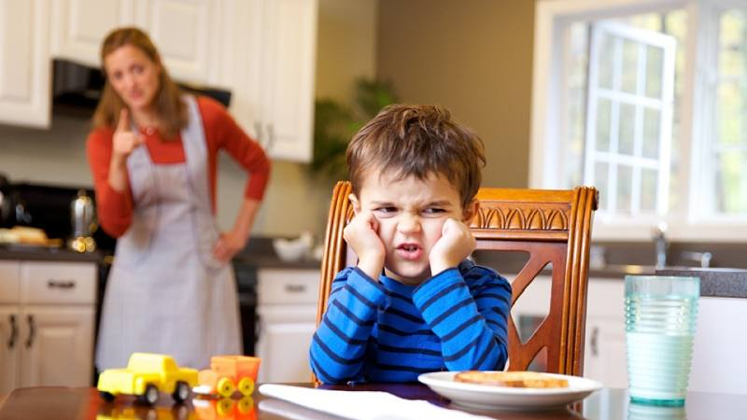
Эти формальные и обидные фразы ничего не объясняют ребёнку, а только дают старт конфликту.
Объясните ребёнку чётко и понятно настоящую причину отказа и правило, которое за этим стоит.
ВТОРОЕ: ПРЕДЛОЖИТЕ РЕБЕНКУ АЛЬТЕРНАТИВУ
Например:
– Тортик будет ждать тебя в холодильнике и когда ты пообедаешь, то сразу же сможешь его съесть.
Объясните ребёнку: как, где и каким образом у него есть возможность получить/сделать то, о чём он сейчас просит.
Уточните, услышал ли вас ребёнок. Понял ли Ваше объяснение. (Это сделать очень важно, и далее Вы поймёте, почему).
И ТЕПЕРЬ НАСТУПАЕТ САМЫЙ ГЛАВНЫЙ МОМЕНТ
Я надеюсь, что до этого момента вы обычно всё делаете так, как описано выше.
И вот, ребёнок снова начинает спрашивать о том, о чём вы только что ему так всё подробно и популярно объяснили!!! (Уверена, что именно это довольно сильно выводит вас из себя).
И что же, вам снова нужно объяснять одно и то же опять?
Нет!
И ВОТ ВАМ САМАЯ ВОЛШЕБНАЯ ФРАЗА НА ТАКИЕ СЛУЧАИ
– Мой хороший, ты меня уже об этом спрашивал?
Дождитесь ответа.
Ребёнок кивает головой.
– Я тебе на этот вопрос уже отвечала?
Дождитесь ответа.
Ребёнок кивает головой.
– Больше мне сказать об этом нечего.
И каждый раз, когда ребёнок снова начинает подходить к вам с этим вопросом, вы отвечаете ему одно и то же:
– Ты меня уже спрашивал, я тебе уже ответила.
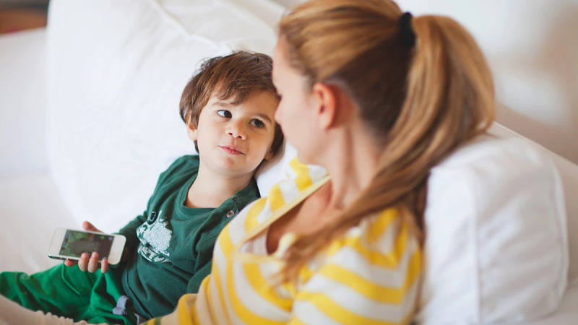
Секрет успеха заключается не только в этой фразе, но и в вашем ТОНЕ: говорите эти слова спокойно и доброжелательно, без раздражения и злобы.
И вы увидите, насколько эта фраза облегчит вам жизнь и поможет лишний раз не срывать своё раздражение на ребёнке :)+
Надеюсь, это было вам полезно.

